МИНИСТЕРСТВО ОБРАЗОВАНИЯ И НАУКИ
РЕСПУБЛИКИ АДЫГЕЯ

ПРИКАЗ
17.03.2016 № 414
г. Майкоп

Об утверждении состава государственной экзаменационной комиссии Республики Адыгея для проведения государственной итоговой аттестации по образовательным программам основного общего образования и составов территориальных экзаменационных подкомиссий для проведения государственной итоговой аттестации по образовательным программам основного общего образования

В целях организации и проведения государственной итоговой аттестации по образовательным программам основного общего образования в Республике Адыгея в 2016 году, в соответствии с Порядком проведения государственной итоговой аттестации по образовательным программам основного общего образования, утвержденным приказом Министерства образования и науки Российской Федерации от 26 декабря 2013 года № 1394, на основании представлений органов местного самоуправления, осуществляющих управление в сфере образования, общеобразовательных организаций, подведомственных Министерству образования и науки Республики Адыгея

приказываю:

1. Утвердить состав государственной экзаменационной комиссии Республики Адыгея для проведения государственной итоговой аттестации по образовательным программам основного общего образования в 2016 году (приложение № 1).
2. Утвердить составы территориальных экзаменационных подкомиссий для проведения государственной итоговой аттестации по образовательным программам основного общего образования в 2016 году (приложение № 2).
3. Контроль исполнения приказа возложить на первого заместителя Министра образования и науки Республики Адыгея Н.И. Кабанову.
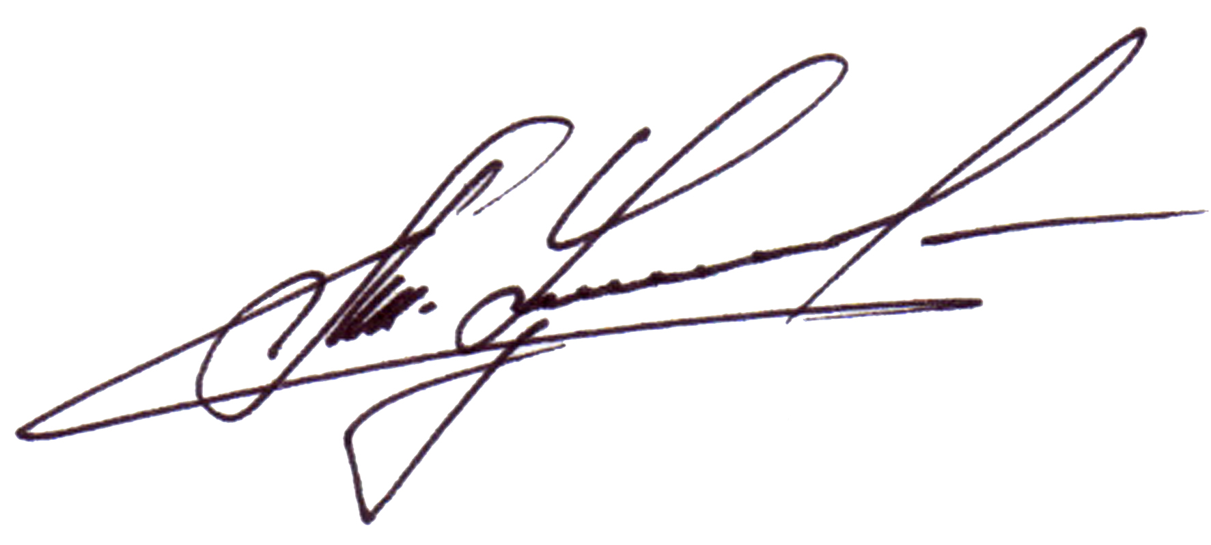
Министр А.Ш. Хуажева
Приложение № 1
к приказу Министерства образования
и науки Республики Адыгея
от 17.03.2016 № 1414

Состав государственной экзаменационной комиссии Республики Адыгея
для проведения государственной итоговой аттестации
по образовательным программам основного общего образования в 2016 году
Ф.И.О. | Место работы и должность
Кабанова  Надежда Ивановна | - первый заместитель Министра образования и науки Республики Адыгея, председатель
Конова  Зоя Измаиловна | - начальник отдела общего, дошкольного и коррекционного образования Министерства образования и науки Республики Адыгея, заместитель председателя
Бзасежева  Зара Хамедовна | - ведущий специалист Министерства образования и науки Республики Адыгея, ответственный секретарь
Милосердина  Лариса Александровна | - директор ГБУ Республики Адыгея «Государственная аттестационная служба системы образования»
Михайловская  Марианна Муратовна | - начальник отдела надзора и контроля в сфере образования, лицензирования и аккредитации Министерства образования и науки Республики Адыгея
Нагоева  Джанщир Умаровна | - и.о. директора ГБУ ДПО Республики Адыгея «Адыгейский республиканский институт повышения квалификации»
Самоквитова  Лариса Владимировна | - заместитель директора ГБУ Республики Адыгея «Государственная аттестационная служба системы образования»
Берестнева  Александра Валерьевна | - методист ГБУ Республики Адыгея «Государственная аттестационная служба системы образования»
Воздамирова  Светлана Махмудовна | - методист ГБУ Республики Адыгея «Государственная аттестационная служба системы образования»
Липовенко  Елена Викторовна | - методист ГБУ Республики Адыгея «Государственная аттестационная служба системы образования»
Сырмолотова  Надежда Николаевна | - методист ГБУ Республики Адыгея «Государственная аттестационная служба системы образования»
Кесебежева  Людмила Анатольевна | - председатель республиканского клуба «Учитель года»
Приложение № 2
к приказу Министерства образования
и науки Республики Адыгея
от 17.03.2016 № 1414

Состав территориальной экзаменационной подкомиссии
для проведения государственной итоговой аттестации
по образовательным программам основного общего образования
МО «Гиагинский район»

Хребтова  Татьяна Михайловна | - руководитель Управления образования администрации МО «Гиагинский район», председатель
Бондаренко  Нина Николаевна | - руководитель муниципального казенного учреждения образования «Районный методический кабинет» МО «Гиагинский район», заместитель председателя
Максимова  Елена Ивановна | - заместитель руководителя Управления образования администрации  МО «Гиагинский район»,  ответственный секретарь
Воробьева  Елена Владимировна | - директор МБОУ СОШ № 1  МО «Гиагинский район»,  ответственный секретарь
Хажмакова  Саида Хаджемосовна | - директор МБОУ СОШ № 3  МО «Гиагинский район»
Состав территориальной экзаменационной подкомиссии
для проведения государственной итоговой аттестации
по образовательным программам основного общего образования
МО «Кошехабльский район»

Киргашев  Касей Гумерович | - руководитель Управления образования администрации МО «Кошехабльский район», председатель
Пиштикова  Эмма Хамзетовна | - заместитель руководителя Управления образования администрации МО «Кошехабльский район», заместитель председателя
Бричева  Нурят Галимовна | - ведущий специалист Управления образования администрации МО «Кошехабльский район», ответственный секретарь
Мамхегова  Сусана Рамазановна | - заведующая МКУО "Районный методический кабинет" МО "Кошехабльский район"
Мерчанова  Сусана Хамидовна | - директор МБОУ "Центр дополнительного образования для детей" МО «Кошехабльский район»
Состав территориальной экзаменационной подкомиссии
для проведения государственной итоговой аттестации
по образовательным программам основного общего образования
МО «Красногвардейский район»

Хажмаков  Теучеж Альджариевич | - руководитель Управления образования администрации МО «Красногвардейский район», председатель
Цеева  Мариет Каплановна | - главный специалист Управления образования администрации МО «Красногвардейский район», заместитель председателя
Паутова  Елена Александровна | - ведущий специалист Управления образования администрации МО «Красногвардейский район», ответственный секретарь
Гумина  Елена Владимировна | - ведущий специалист Управления образования администрации МО «Красногвардейский район»,
Бельмехова  Ирина Георгиевна | - директор МБОУ Гимназия №1  МО «Красногвардейский район»

Состав территориальной экзаменационной подкомиссии
для проведения государственной итоговой аттестации
по образовательным программам основного общего образования
МО «Майкопский район»
Храмова  Галина Алексеевна | - начальник Управления образования администрации МО «Майкопский район», председатель
Ротова  Елена Петровна | - заместитель начальника Управления образования администрации МО «Майкопский район», заместитель председателя
Якименко  Газила Куанышбековна | - старший методист МКУ МЦ  администрации МО «Майкопский район», ответственный секретарь
Бондарец  Оксана Викторовна | - руководитель МБОУ ДОД ЦДЮТЭ «Родник» МО «Майкопский район»
Мортолог  Юлия Михайловна | - старший методист МКУ МЦ  администрации МО «Майкопский район»
Шередько  Наталья Николаевна | - старший методист МКУ МЦ  администрации МО «Майкопский район»

Состав территориальной экзаменационной подкомиссии
для проведения государственной итоговой аттестации
по образовательным программам основного общего образования
МО «Тахтамукайский район»
Паранук  Светлана Мухтаровна | - руководитель Управления образования администрации МО «Тахтамукайский район», председатель
Хотко  Сариет Бечмизовна | - заместитель руководителя Управления образования администрации МО «Тахтамукайский район», заместитель председателя
Дербок  Лариса Шабановна | - ведущий специалист Управления образования администрации МО «Тахтамукайский район», ответственный секретарь
Жане  Светлана Исмаиловна | - директор МБОУ СОШ № 24  МО «Тахтамукайский район»
Едиджи  Сима Заурбечевна | - учитель информатики  МБОУ СОШ № 1 МО «Тахтамукайский район»

Состав территориальной экзаменационной подкомиссии
для проведения государственной итоговой аттестации
по образовательным программам основного общего образования
МО «Теучежский район»
Чич  Мариет Гиссовна | - заместитель руководителя Управления образования администрации МО «Теучежский район», председатель
Татлок  Заур Хазретович | - ведущий специалист Управления образования администрации МО «Теучежский район»,  заместитель председателя
Дахужева  Аминет Гиссовна | - ведущий специалист Управления образования администрации МО «Теучежский район»,  ответственный секретарь
Хабаху  Зарема Аслановна | - директор МБОУ СОШ№1  МО «Теучежский район»
Багова  Мариет Асланбиевна | - директор МБОУ СОШ № 4  МО «Теучежский район»

Состав территориальной экзаменационной подкомиссии
для проведения государственной итоговой аттестации
по образовательным программам основного общего образования
МО «Шовгеновский район»
Керашев  Нурбий Сальменович | - начальник Управления образования администрации МО «Шовгеновский район», председатель
Аутлева  Сафият Байзетовна | - заместитель начальника Управления образования администрации МО «Шовгеновский район», заместитель председателя
Кадырова  Анисет Хаджибиевна | - ведущий специалист Управления образования администрации МО «Шовгеновский район», ответственный секретарь
Тлишева  Хариет Хамедовна | - директор ГКОУ РА «Адыгейская республиканская школа-интернат для детей-сирот и детей, оставшихся без попечения родителей», член общественной организации  «Союз женщин России»
Аутлев  Адам Русланович | - методист МКУ «Методический кабинет системы образования» МО «Шовгеновский район»

Состав территориальной экзаменационной подкомиссии
для проведения государственной итоговой аттестации
по образовательным программам основного общего образования
МО «Город Майкоп»
Паранук  Сусанна Руслановна | - руководитель Комитета по образованию Администрации МО «Город Майкоп», председатель
Бессонова  Лариса Петровна | - заместитель руководителя Комитета по образованию Администрации МО «Город Майкоп», заместитель председателя
Исмелова  Раиса Мухарбиевна | - методист МБУ «Городской информационно-методический центр» МО «Город Майкоп», ответственный секретарь
Чич  Нуриет Шамсудиновна | - директор ГБОУ РА «Адыгейская республиканская гимназия»
Хиштова  Бэлла Мухарбиевна | - директор ГКОУ РА «Адыгейская республиканская специальная (коррекционная) общеобразовательная школа-интернат I,II,III и IV видов"
Хуако  Ирина Муратовна | - специалист Комитета по образованию Администрации МО «Город Майкоп»,
Илютикова  Вера Владимировна | - ведущий специалист Комитета по образованию Администрации МО «Город Майкоп»
Джасте  Нина Павловна | - член общественной организации «Союз женщин России»

Состав территориальной экзаменационной подкомиссии
для проведения государственной итоговой аттестации
по образовательным программам основного общего образования
МО «Город Адыгейск»
Тхатель  Махмуд Сафербиевич | - начальник Управления образования администрации МО «Город Адыгейск», председатель
Джамбулаева  Анаида Аслановна | - заместитель начальника Управления образования администрации МО «Город Адыгейск», заместитель председателя
Мамий  Зоя Мадиновна | - главный специалист Управления образования администрации МО «Город Адыгейск», ответственный секретарь
Гадагатель  Эмма Абубачировна | МБОУ «СОШ №3 им. Ю. Тлюстена»  МО «Город Адыгейск», директор
Хуако  Зурет Нурбиевна | - заместитель директора МБОУ СОШ № 2  МО «Город Адыгейск»

